LONDYN - GREENWICH – WINDSOR – STONEHENGE
Termin: 30.01 – 4.02.2017 r.

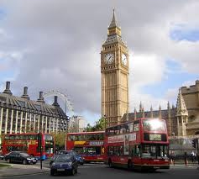
1 dzień: Zbiórka uczestników. Przejazd przez Niemcy do Francji.

2 dzień: Przeprawa przez kanał La Manche. Przejazd do Greenwich. Spacer po parku w Greenwich i wizyta na południku 0. Zwiedzanie Opactwa Westminster - miejsca koronacji i spoczynku monarchów angielskich. Spacer po dzielnicy rządowej City of Westminster: koło Parlamentu i wieży zegarowej z Big Benem, Downing Street - oficjalnej siedziby premiera, budynku Gwardii Konnej i placu Trafalgar. Przejazd na miejsce spotkania z rodzinami. Spotkanie z rodzinami angielskimi, kolacja i nocleg.

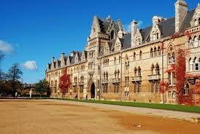
3 dzień: Śniadanie. Przejazd do Windsoru - oglądamy oficjalną letnią rezydencję królowej Elżbiety II (z zewnątrz) i malownicze miasteczko. Przejazd do słynnego kamiennego kręgu megalitycznego w Stonehenge sprzed 3.500 lat. Zwiedzenie. Powrót do Londynu. Spotkanie z rodzinami angielskimi, kolacja i nocleg.

4 dzień: Śniadanie. Zwiedzanie Muzeum Historii Naturalnej, uznanego za najciekawsze muzeum na Świecie, przedstawiające zbiory związane z powstaniem życia na ziemi. Zwiedzanie muzeum Nauki i Techniki, spacer w kierunku Royal Albert Hall (sala koncertowa w Londynie poświęcona mężowi królowej Wiktorii, księciu Albertowi) i Albert Memorial, następnie przez Hyde Park do pałacu Buckingham - oficjalnej londyńskiej siedziby Królowej Elżbiety II. Powrót do rodzin, obiadokolacja, nocleg.

5 dzień: Śniadanie. Zwiedzanie Tower of London - najsłynniejszego europejskiego więzienia, wizyta w skarbcu, gdzie przechowywany jest największy diament na świecie oraz klejnoty królewskie. Pamiątkowe zdjęcia na moście Tower Bridge, następnie spacer promenadą wzdłuż Tamizy obok takich obiektów jak katedra św. Pawła, teatr szekspirowski The Globe i Galeria Tate Modern w kierunku handlowej dzielnicy Londynu - the City. Przejazd w kierunku kanału La Manche. Po przeprawie przejazd w kierunku Polski.

6 dzień: Przyjazd do Mielca.

Cena zawiera:
- 3 noclegi u rodzin angielskich (uczestnicy kwaterowani są po 2,3,4 osoby u specjalnie dobranych rodzin angielskich)
- wyżywienie: 3x śniadanie, 3x lunch w formie pakietu, 3x obiadokolacja u rodzin,
- program jak wyżej,
- autokar: klimatyzacja, wc, video, barek,
- opieka pilota,
- ubezpieczenie NNW i KL

UWAGA: Wstępy, metro, rejs statkiem po Tamizie i koszty realizacji programu– 70 GBP

